МДОУ ДЕТСКИЙ САД №21

Консультация для родителей:
«Укусы насекомых».

Выполнила: воспитатель
средней группы №2
Соколова М. М.

Ярославль 2020г.
Укусы насекомых.

С наступлением тепла на улице появляются большое количество насекомых. Некоторые из них безвредны (бабочки, стрекозы, божьи коровки, кузнечики и другие), а другие представляют угрозу для ребенка (клещи, пчелы, осы, комары, мошки, клопы и другие) .

Укусы пчел, ос, шмелей.

Укусы пчел, ос, шмелей опасны для людей с повышенной чувствительностью к их укусам (это могут быть и дети, и взрослые с чувствительной кожей, но чаще всего чувствительны к укусам дети). Также укусы опасны, в том случае, если человека укусило не одно насекомое, а сразу несколько или целый рой, поэтому действовать надо будет немедленно!
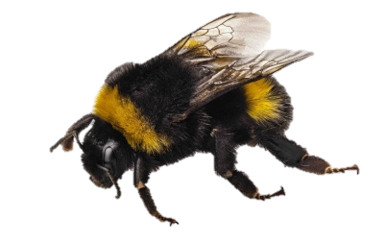
При укусе пчел, ос, шмелей сразу возникает резкая боль, а затем покраснение и отек кожи вокруг укуса. У человека укушенного насекомым, может быть тошнота и даже рвота или просто общая слабость организма. Если у человека аллергия на насекомых, то может быть и красные высыпания на коже в виде красной сыпи, или так называемой «крапивницы». Если человек внезапно потеряет сознание после укуса, такое тоже возможно, так как каждый человек индивидуален, и реакция у всех разная. Потеря сознания – это реакция организма на яд, выделяемый насекомым, в кровь человека. Необходимо сразу принять соответствующие меры, чтобы привести человека в чувства.

Правила оказания первой помощи.
Во – первых, необходимо достать жало, если оно осталось на месте укуса. Если есть под рукой пинцет, то жало можно удалить пинцетом, если нет, то доставайте пальцами. Постарайтесь удалить жало целиком, не ломая, особенно если вашего ребенка укуса пчела, потому как жало у нее имеет не прямую форму «иглы» как у осы, а «иглу» с зазубринами. Если останутся частицы жала, то рана с остатками может загноиться и долго будет заживать. Не рекомендуется излишне торопиться, а наоборот, стараться не спеша и как можно аккуратнее удалить жало из раны.
Во – вторых, если ребенок потерял сознание можно привести его в чувства, потерев виски нашатырным спиртом или дав ему понюхать его.
В – третьих, необходимо приложить к месту укуса марлевую салфетку или ватный тампон, смоченный раствором перекиси водорода или марганцовокислого калия (то есть обыкновенной марганцовкой), одеколоном, нашатырным спиртом или просто наложить холодный компресс из холодной воды (льда).
В – четвертых, давайте ребенку от укуса насекомых пить много жидкости, чтобы нейтрализовать вредные веществ, попавшие в кровь с ядом.
Внимание! Если пострадавший не приходит в сознание или появились осложнения в виде сыпи, не проходящей рвоты, съездите в медпункт или вызовите врача на дом.

Укусы комаров, москитов.
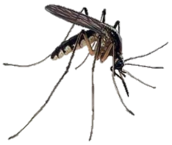
Множественные укусы комаров, москитов, слепней, оводов и других мелких насекомых также опасны для ребенка, особенно для тех, у кого аллергия к их укусам. При укусе таких насекомых возникает непродолжительная боль, затем зуд и небольшое покраснение участка кожи. В случае повышенной чувствительности ребенка к укусам комаров, москитов может появиться аллергия в виде красной сыпи. При укусе комарами, москитами, и другими мелкими насекомыми правила оказания первой помощи практически те же, что и при укусе пчел, ос, шмелей.
Правила оказания первой помощи.
Во – первых, необходимо удержаться, чтобы не тереть кожу на месте укуса, даже если очень хочется, так как это приведет к большему зуду и длительному заживанию.
Во – вторых, наложите на место укуса марлевую повязку, смоченную нашатырным спиртом.
Внимание! Если ребенка укусил малярийный комар, сразу обратитесь в инфекционную больницу за помощью. Малярийный комар отличается от обыкновенного размером, он в несколько раз больше обычного комара.

Советы: как уберечься от укусов насекомых.
Во – первых, для предупреждения укусов комаров, москитов и других насекомых необходимо смазывать открытые участки тела средством против комаров. Сейчас существует большое количество спреев, кремов от комаров, москитов. Это и мускитол и фумитокс, и тайга и другие. Мажьте ребенка ими перед выходом на улицу, и каждый раз после выхода из воды в случае купания.
Во – вторых, одеваться полностью в закрытую одежду: рубашку или кофту с длинными рукавами и длинные штаны.
В – третьих, в комнате, где будет спать ваш ребенок, заранее зажигайте пластины, спирали от комаров, мошек и других насекомых и тогда ночью ребенок не будет укушен насекомыми. Если у ребенка аллергия на запахи спирали, пластин, то вы можете поставить на окна москитные сетки и спать спокойно всю ночь с открытыми окнами.

